УО «Белорусский государственный университет информатики и радиоэлектроники»
Кафедра ПОИТ

Отчет по лабораторной работе №5
по предмету «Объектно-ориентированные технологии
программирования и стандарты проектирования»
Вариант 3

Выполнил:
Романовская Д. А.
Гр. 451004
Проверил:
Терешкова К. Д

Минск 2026
Цель работы: Целью данной лабораторной работы является расширение архитектуры плагинов, разработанной в предыдущей лабораторной работе (№4), путем реализации механизма обработки данных на этапах сохранения и загрузки файлов.

Код программы:

private void LoadPlugins()
{
string pluginPath = Path.Combine(AppDomain.CurrentDomain.BaseDirectory, "Plugins");

if (!Directory.Exists(pluginPath))
return;

foreach (var file in Directory.GetFiles(pluginPath, "*.dll"))
{
var assembly = System.Reflection.Assembly.LoadFrom(file);
var types = assembly.GetTypes();

// Плагины фигур
var pluginTypes = types
.Where(t => typeof(IPlugin).IsAssignableFrom(t) && !t.IsInterface && !t.IsAbstract);

foreach (var type in pluginTypes)
{
var plugin = (IPlugin)Activator.CreateInstance(type);
plugin.Register(rendererFactory, creatorFactory, deserializerFactory, comboBox1);
}

//плагины шифрования
var processingTypes = types
.Where(t => typeof(IProcessingPlugin).IsAssignableFrom(t) && !t.IsInterface && !t.IsAbstract);

foreach (var type in processingTypes)
{
var plugin = (IProcessingPlugin)Activator.CreateInstance(type);

processingPlugins.Add(plugin);
comboBoxProcessing.Items.Add(plugin);
}
}
}
}

}
namespace firstLab
{
public interface IProcessingPlugin
{
string Name { get; }

string ProcessBeforeSave(string data);
string ProcessAfterLoad(string data);
}
}
public void SaveToFile(string path, IProcessingPlugin plugin)
{
var lines = shapes.Select(s => s.Serialize()).ToList();

if (plugin != null)
{
lines = lines.Select(l => plugin.ProcessBeforeSave(l)).ToList();
lines.Insert(0, $"#ENC:{plugin.Name}");
}
else
{
lines.Insert(0, "#ENC:NONE");
}

File.WriteAllLines(path, lines);
}
public void LoadFromFile(string path, ShapeDeserializerFactory factory, List<IProcessingPlugin> plugins,
ComboBox comboBoxProcessing)
{
shapes.Clear();

var lines = File.ReadAllLines(path).ToList();

if (lines.Count == 0)
return;

// читаю заголовок
string header = lines[0];
lines.RemoveAt(0);

IProcessingPlugin currentPlugin = null;

if (header.StartsWith("#ENC:"))
{
string encName = header.Substring(5);

currentPlugin = plugins
.FirstOrDefault(p => p.Name == encName);

// устанавливаю в UI
if (currentPlugin != null)
comboBoxProcessing.SelectedItem = currentPlugin;
else
comboBoxProcessing.SelectedIndex = -1;
}

foreach (var line in lines)
{
if (string.IsNullOrWhiteSpace(line))
continue;

string processed = currentPlugin != null
? currentPlugin.ProcessAfterLoad(line)
: line;

shapes.Add(factory.Create(processed));
}
}
namespace EncryptionPlugin
{
public class XorPlugin : IProcessingPlugin
{
public string Name => "XOR Cipher";

public override string ToString() => Name;

private char key = 'K';

public string ProcessBeforeSave(string data)
{
return new string(data.Select(c => (char)(c ^ key)).ToArray());
}

public string ProcessAfterLoad(string data)
{
return new string(data.Select(c => (char)(c ^ key)).ToArray());
}
}
}
namespace EncryptionPlugin
{
public class CaesarPlugin : IProcessingPlugin
{
public string Name => "Caesar Cipher";

public override string ToString() => Name;

private int shift = 3;

public string ProcessBeforeSave(string data)
{
return new string(data.Select(c => (char)(c + shift)).ToArray());
}

public string ProcessAfterLoad(string data)
{
return new string(data.Select(c => (char)(c - shift)).ToArray());
}
}
}

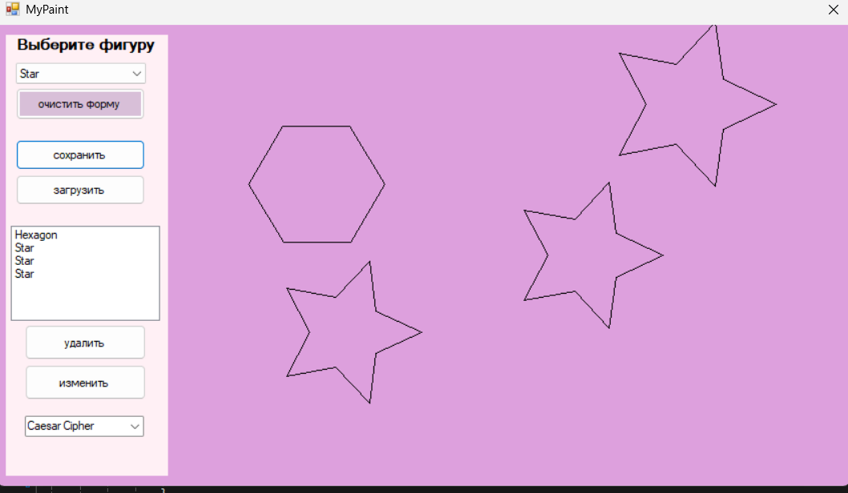
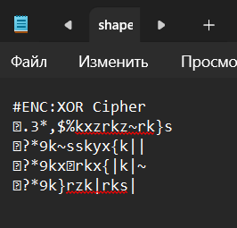
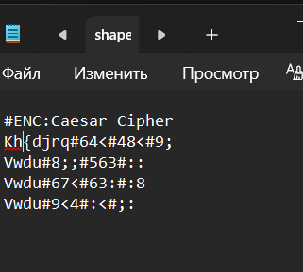

В ходе выполнения лабораторной работы была реализована плагинная архитектура для обработки данных при сохранении и загрузке.
Базовая программа была расширена за счёт подключения внешних модулей (плагинов), реализующих различные алгоритмы обработки данных. В рамках варианта №3 были разработаны плагины для шифрования и дешифрования (алгоритмы Цезаря и XOR).

